ЗАВТРАК  (1-4; 5-9;10-11 классы)  Ватрушка царская  Какао с молоком  Чоко-пай  Хлеб пшенично-ржаной  ЗАВТРАК 2  Плоды свежие (яблоко) | 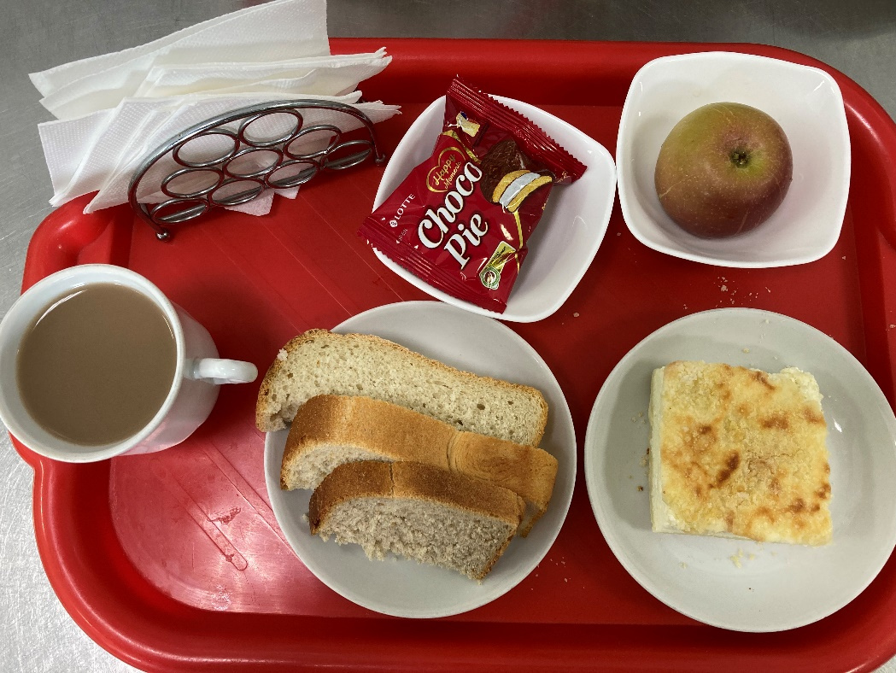
Обед  (1-4; 5-9;10-11 классы)  Салат из свежих помидор и огурцов  Суп с овощной с мясом и сметаной  Жаркое по-домашнему с птицей  Компот из чернослива  Хлеб пшенично-ржаной  Чеснок | 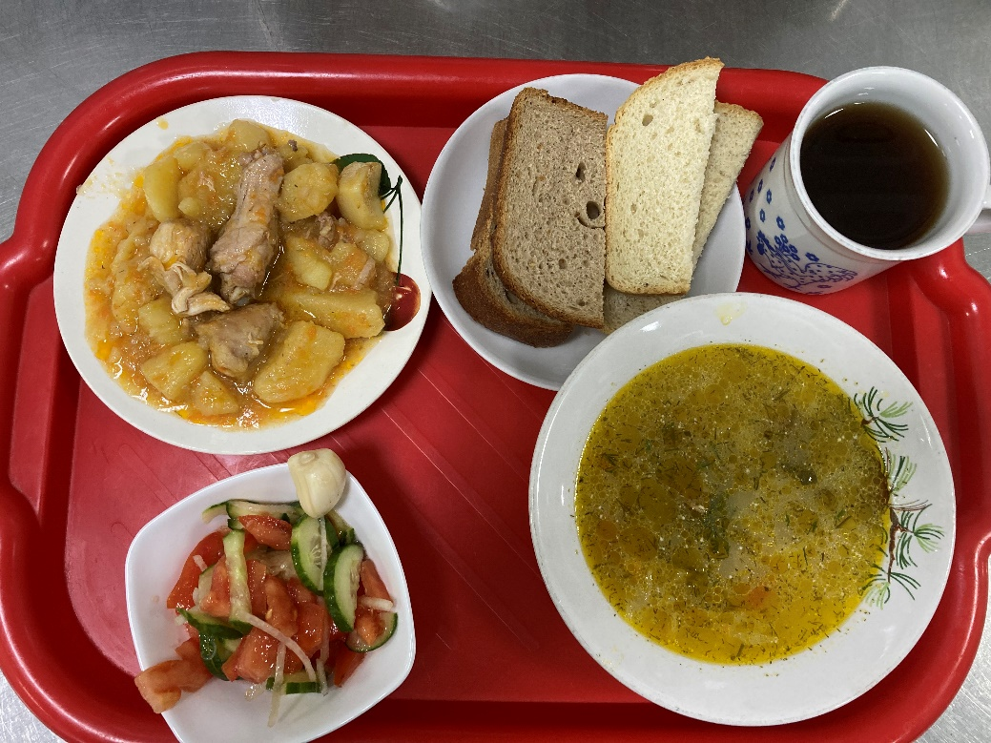
05

